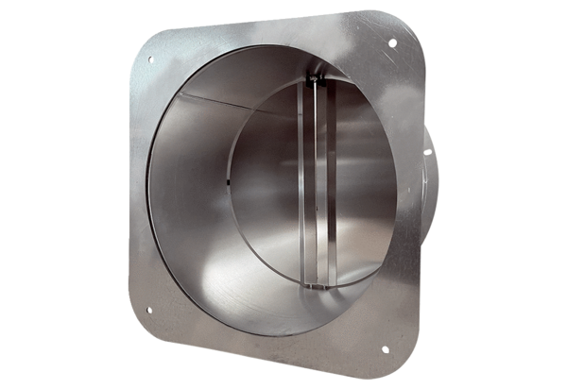Cső zárózsalu VKRI 35Csomagolási egység: 1 darabVálaszték: C
Termékszám: 0073.0028Gyártó: MAICO

